Budapest, I. kerület | 2011. június 25. szombat
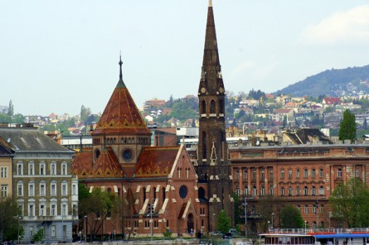 | Budai Református Egyházközség temploma  Budapest, I. Szilágyi Dezső tér 3.  19:30 Márai temploma - vallomások a Füves könyvből (Az Evangélium Színház műsora) Közreműködnek: Buzogány Márta és Pelsőczy László, rendező: Udvaros Béla  21:00 Idegenvezetés a templomban, templomtörténet - Molnár Péter  22:00 Közös imádság, éneklés
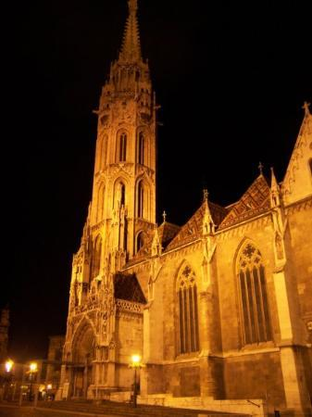 | Mátyás-templom 1014 Szentháromság tér 2.  22.30 a templom bemutatása - Matits Annamária  23.00 - 24.00 Taize-i imaóra
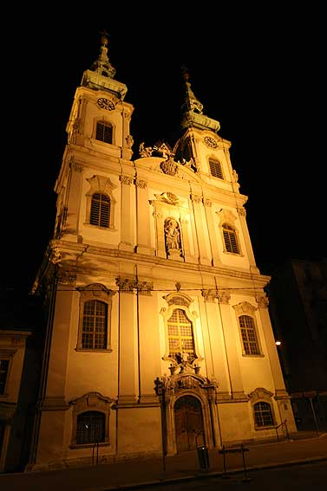 | Szent Anna templom Budapest, I., Batthyány tér 7., ezen az estén a bejárat a Fő utca felől)  21.45 megnyílik a lorettói kápolna  22.00--22.15 lorettói litánia a kápolnában / Jánosa Domokos plébánossal  22.15--22.45 Názáret a Duna mentén / Koltai András előadása a lorettói kápolnában  23.00-24.00 taizéi énekes óra a Szent Anna templomban / a templom ifjúsági együttesével.

Budapest, V. kerület | 2011. június 25.
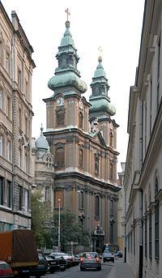 |  | Egyetemi templom 1056 Budapest Papnövelde utca 5.  19.30 - 20.30 a templom bemutatása - Ilkó Krisztina művészettörténész hallgató  A templomról szórólapokat osztunk.
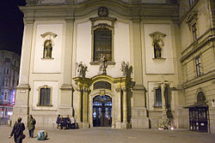 |  | Belvárosi Ferences templom 1053 Ferenciek tere 9.  19.30 - 21.00 Liszt est - zeneakadémiai hallgatók előadásában  „ A művész feladata,  hogy a művészet papjaként  felemelje és Istenhez vezesse az embereket.” Liszt Ferenc
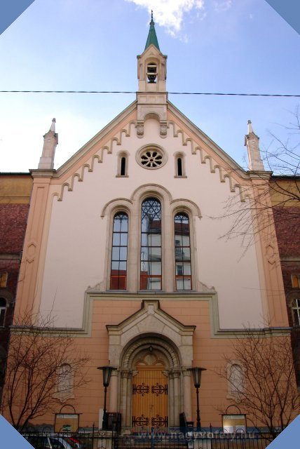 |  | Németajkú Református Egyházközség 1054 Budapest. Hold utca 18.  19.00 - 21.00 templom bemutató, orgona játék, versek

Budapest, VII. kerület | 2011. június 25.
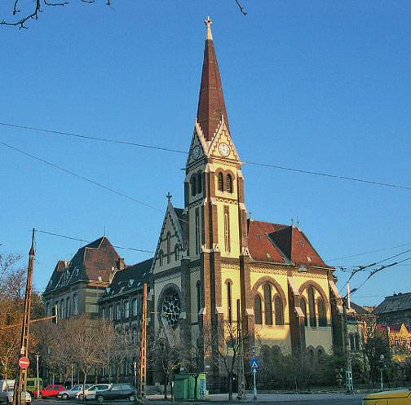 | Fasori Evangélikus templom 1073 Budapest Városligeti fasor 17.  Gyülekezeti terem : 1071 Budapest, Damjanich utca 28/b.  18:00 Kiállításmegnyitó  Aknay János Kossuth- és Munkácsy-díjas festőművész kiállításának megnyitója  Megnyitja: Galambos Ádám  Az Asztali Beszélgetések Kulturális Alapítvány kuratóriumának elnöke  Helyszín: gyülekezeti terem  19:00 Orgonakoncert  Pál Diana orgonaművész koncertje  Helyszín: evangélikus templom  20:00 Előadás és beszélgetés  dr. Korányi András - evangélikus lelkész, a Magyarországi Evangélikus Egyház zsinatának elnöke  Téma: reformáció és szabadság avagy  vallási-, lelkiismereti- és szólásszabadság  Helyszín: gyülekezeti terem  22:00 Filmvetítés és beszélgetés  Jónás próféta Ninivében avagy  Mókás Jónás-flótás /2011/  rendező: Hajduch-Szmola Patrik  23:00 Napzáró áhítat  Igehirdető: Aradi György evangélikus lelkész  Helyszín: evangélikus templom  Szervező: Asztali Beszélgetések Kulturális Alapítvány  Budapest-fasori Ev. Egyházközség  www.asztali.hu http://fasor.lutheran.hu

Budapest, VIII. kerület | 2011. június 25.
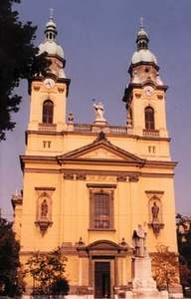 | Szent József templom 1082 Horváth Mihály tér 7.  17.00 - 17.45 Szakcsi Lakatos Béla zongorázik a templom előtt  18.00. Roma szentmise - Székely János püspök, Kalyi Jag roma zenekar,  18.45 Bada Márta roma festőművésznő  „ Krisztus szenvedéstörténete” c. képeinek bemutatója és megáldása  19.00- 20.00 Taizei imaóra  20.00 Asztali beszélgetés - a roma integráció ökumenikus vonatkozásai  evangélikus, református, katolikus

Budapest, IX. kerület | 2011. június 25.
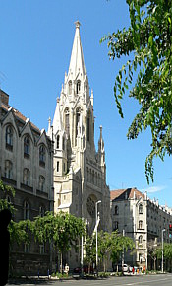 | Örökimádás templom 1091 Budapest, Üllői út 77.  18.00 szentmise, elmélkedés  19.00 -19.30 vesperás

Budapest, XII. kerület | 2011 június 25.
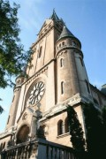 | Szent Család templom 1125 Budapest, Szarvas Gábor utca 52.  18.00 szentmise  19.30 Templom bemutatása - Mánfai Melinda  A templomról szórólapot osztunk.  22.00-23.00 Imaóra a Hazáért
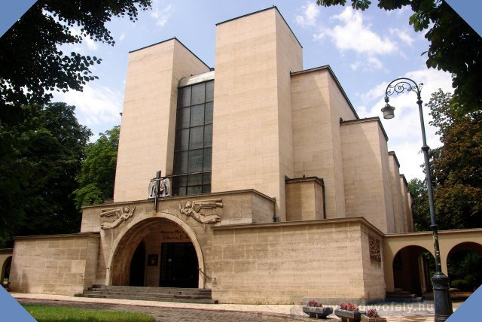 | Városmajori Jézus Szíve templom 1122 Csaba utca 5.  19.30.Kalandozás a tükörben - Dóczy Péter Pilinszky estje hárfán közreműködik Dóczy Gabriella  21.00. templom bemutató  22.00.-24.00. Taizei -imaóra

Budapest, XIII. kerület | 2011. június 25.
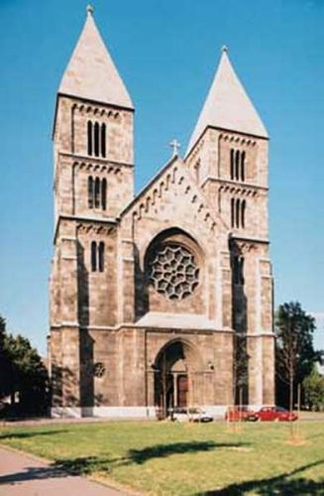 | Árpád-házi Szent Margit templom 1131 Budapest, Lehel tér 1.  19:00 Pelsőczy László: „Család-dal” – verses, zenés műsor családról, szépségről, igaz szeretetről  20:00 A templom bemutatása  21:00 A Magyar Szent Korona művészettörténeti bemutatója  21: 30 Taize-i imaóra

Budapest, I. kerület | 2011 június 26.
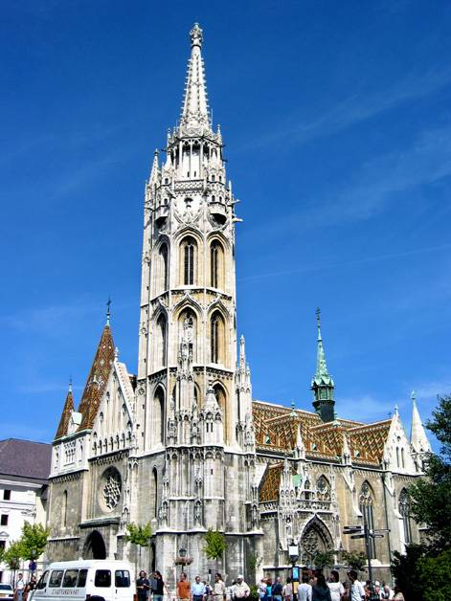 | Mátyás templom 1014 Szentháromság tér 2.  19.30 - 21.00 A tenger - Dóczy Péter -Jelenits István Pilinszky estje

